**TP n° 4 de ZOOLOGIE**

**LES METAZOAIRE TRIPLOBLASTIQUE**

**Embranchement : Plathelminthes**

**Embranchement : Némathelminthes**

**Travail à faire :**

**1/Observation et dessin d’un proglottis de l’espèce *Taenia saginata***

**2/Observation et dessin d’une coupe transversale de l’espèce *Ascaris lumbricoides***

**3 /Donner la position systématique des espèces**

**I/ Embranchement : Plathelminthes**

Les Plathelminthes sont des animaux vermiformes aplatis dorso ventralement.

* + Il existe un troisième feuillet cellulaire nommé Mésoderme qui reste massif.
  + il constitue également un tissu de remplissage des espaces existants entre les organes internes.
  + Par conséquent ces animaux n'admettent pas de cavité générale et sont donc des Acœlomates.
* Ils présentent une symétrie bilatérale
* Et une différenciation antéropostérieure par Céphalisation, ce qui constitue une première étape vers la cérébralisation.
* L'appareil respiratoire e est indifférencié
* Il n'y a pas non plus d'appareil circulatoire
* L'appareil génital est complexe chez ces animaux fondamentalement Hermaphrodites.
* l’embranchement est divisé en trois classes : Trois classes.   
  Classe : Turbellariés : libres, aquatiques, épiderme est cilié

Classe : Trématodes (parasites)

Classe : Cestodes (parasites)

I.1  /Étude de l’espèce *Taenia saginata*

* Le type des Cestodes est le *Taenia* parasite intestinal chez l'Homme et animaux.
* Il mesure de deux à huit mètres de long et est formé de segments successifs ou Proglottis
* l'ensemble des proglottis est appelé Strobile. Les proglottis suivent une zone de prolifération ou Cou
* Il est situé immédiatement en arrière de la partie antérieure nommée Scolex (= tête)
* Scolex porte les organes de fixation : Ventouses
* Chez *Taenia saginata* les ventouses sont Inermes (= sans crochets).
* *Taenia solium* les ventouses sont armées de crochets

**L'appareil génital**

* **L'appareil mâle** 
  + Il existe de nombreux testicules disséminés dans le parenchyme, surtout au niveau dorsal.
  + Les canaux déférents se réunissent en un spermiducte dont la partie terminale est dilatée et prend le nom de Poche du cirre.
  + Ses parois musculaires forment un pénis dévaginable.
  + La poche du cirre débouche dans l'Atrium génital qui s'ouvre à l'extérieur par un pore génital.
* **L'appareil femelle**
  + Il est formé de deux ovaires et d'un vitellogène important situé à la base du proglottis. L'ovaire débouche par un oviducte et un vitelloducte dans un ootype entouré de glandes coquillaires et relié à l'atrium génital par le vagin permettant le passage des spermatozoïdes

**Objectifs :** 1. Mise en relation des coupes avec les fonctions des organes,

. 2. Identification des critères morphologiques caractérisant l’embranchement des plathelminthes

3. Mise en évidence des adaptations morphologiques/anatomiques liées au milieu de vie

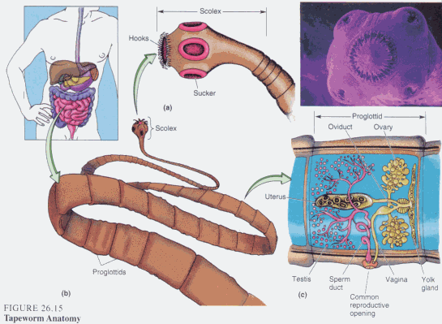

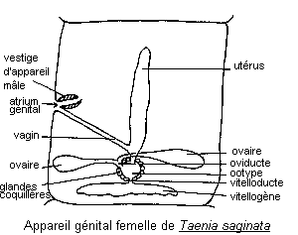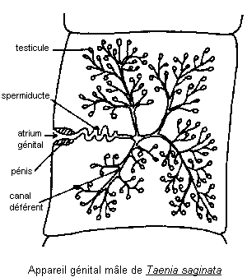

**Position systématique :**

* **Embranchement: Plathelminthe**
* **Classe: Cestode**
* **Genre : *Taenia***
* **Espèce : *Taenia saginata***

**II /Embranchement : Némathelminthes**

Les **nématodes** (**Nematoda**), ou **vers ronds**, constituent un [embranchement](https://fr.wikipedia.org/wiki/Embranchement_(biologie)) de [vers](https://fr.wikipedia.org/wiki/Ver) non segmentés. Ils sont recouverts d'une épaisse [cuticule](https://fr.wikipedia.org/wiki/Cuticule_(m%C3%A9tazoaire)). Ils mènent une vie « libre » (dans les sols, l'eau, les sédiments, le [bois mort](https://fr.wikipedia.org/wiki/Bois_mort)  où ils sont  micro-[prédateurs](https://fr.wikipedia.org/wiki/Pr%C3%A9dateur)). De nombreuses espèces ont une vie [parasitaire](https://fr.wikipedia.org/wiki/Parasitaire), au sein des, végétaux ou animaux. Dans ce dernier cas, ils sont le plus souvent des [parasites gastro-intestinaux](https://fr.wikipedia.org/wiki/Parasite_intestinal), mais quelques espèces colonisent d'autres types de tissus, musculaires ; Les nématodes se développent dans tous les milieux : sols, eau. Ils représentent une part très importante de la diversité biologique sur terre, en nombre, ils constituent les 4/5 du règne animal.

**Morphologie**

* Les nématodes sont des vers blancs à section circulaire, effilés aux deux extrémités
* Les mâles ont une taille comprise entre 12 et 15 centimètres alors que les femelles sont bien plus grandes.
* La bouche s’ouvre à l’extrémité antérieure et est entourée de trois lèvres =
  + une dorsale
  + deux ventrales) portant des soies céphaliques à rôle sensoriel.
* La femelle a une extrémité postérieure qui porte l’anus.
* Le mâle a une extrémité postérieure enroulée ventralement en crosse et porte des spicules sexuels copulateurs.
* La femelle présente une constriction annulaire dans le tiers antérieur du corps et c’est à ce niveau que s’ouvre l’orifice génital ventral.
* Lors de l’accouplement, le mâle enroule sa crosse autour de la femelle, dans le tiers antérieur

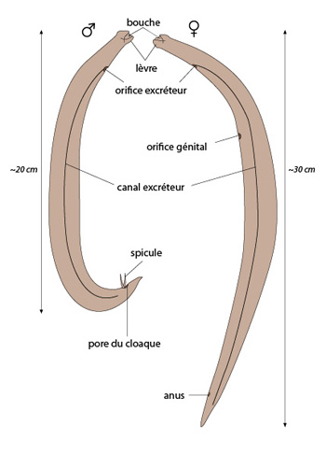

**Mâle et femelle d l’espèce *Ascaris lumbricoides***

**L’appareil génital**

Les nématodes sont des animaux gonochoriques (sexes séparés)

* **L’appareil mâle :**
* un testicule tubulaire, filiforme, très long (1 mètre ou plus). Il est entouré sur lui-même et autour de l’intestin.
* Ce testicule se renfle dans la portion terminale et forme la vésicule séminale qui stocke les spermatozoïdes. Cette vésicule débouche dans le cloaque.
* **L’appareil femelle :**
* deux ovaires tubulaires filiformes (un à deux mètres).
* Ces ovaires se transforment ensuite en oviductes puis en utérus bien développés.
* Ils vont se rejoindre pour donner le vagin qui est beaucoup plus grêle

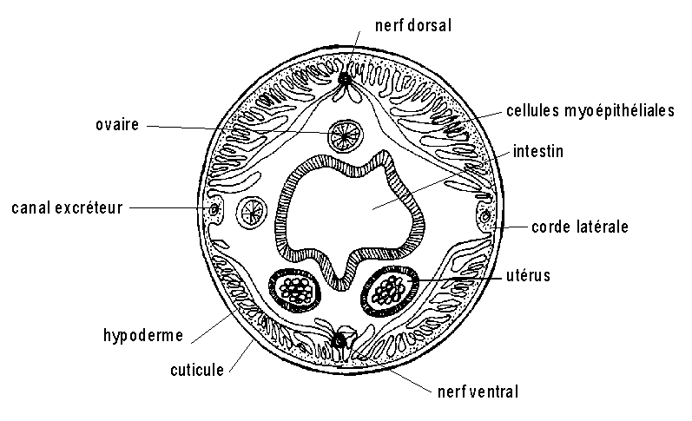

**Figure : Coupe transversale d’*Ascaris lumbricoides*  femelle**

**Position systématique :**

**Embranchement : Nemathelminthe**

**Classe : Ascaridida**

**Famille : Ascarididae**

**Genre : Ascaris**

**Espèce : *Ascaris lumbricoides***